GE Renova Compact Waschtisch, 60x37cm m. Hl., m. Ül., weiß

Geberit

Eigenschaften

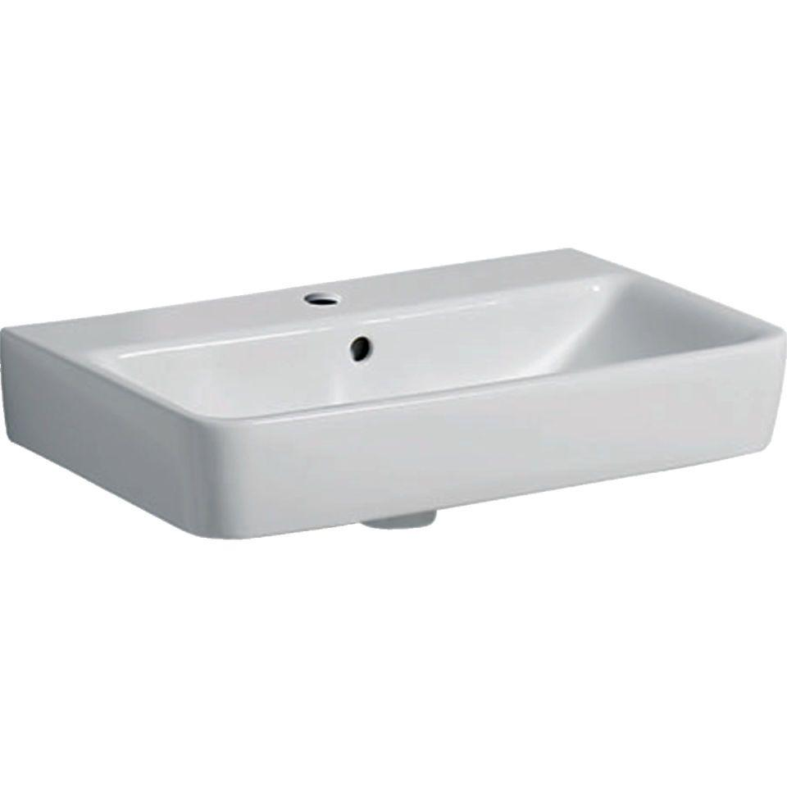

GTIN:

4022009327212

HAN:

226160000

Farbton

weiß

Form

rechteckig

Montageart

hängend

Oberfläche

glänzend, Standard

Produkt

Einzelbecken

Werkstoff

Keramik

Anzahl Plätze

1,00

Höhe (mm)

170,00

Tiefe (mm)

370,00

Armaturenloch

Mitte

Befestigungsart

Dübelbolzen

Einbau/Montage/Aufstellung

unterbaufähig, Wandmontage

Ausladung Becken (mm)

370,00

Breite/Durchmesser (mm)

600,00

Mittenabstand Schraubenlöcher (mm)

280,00

Sichtbarkeit Überlauf

true